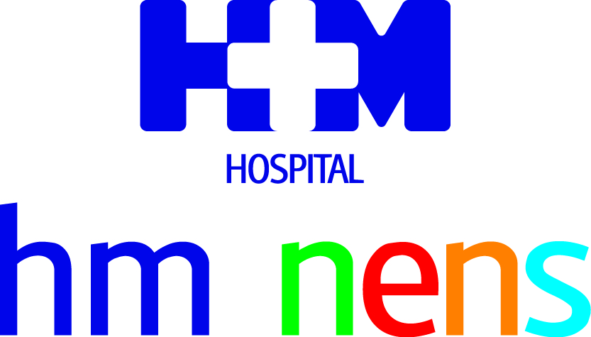
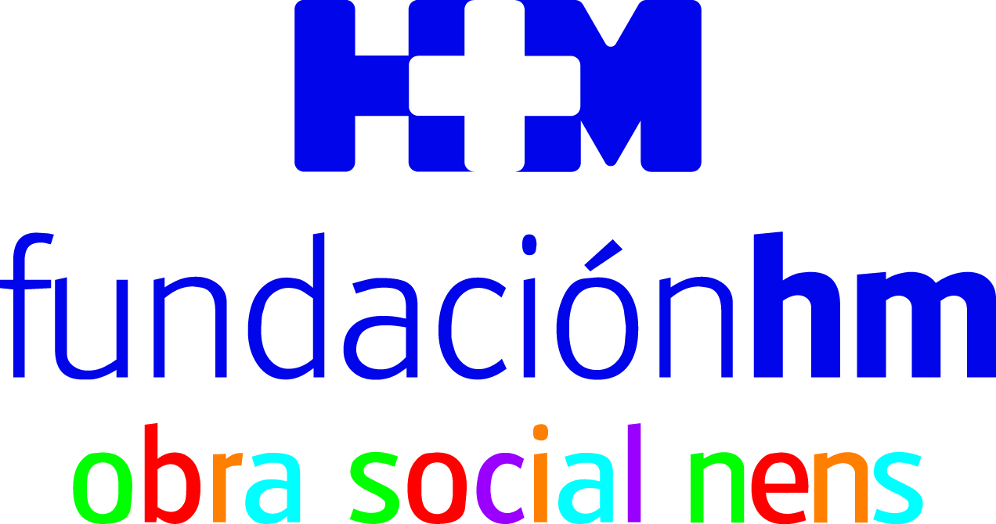

Con más de 100 años de historia, cada año entrega más de 10.500 paquetes

EL HOSPITAL HM NENS LLEVA A CABO SU TRADICIONAL CAMPAÑA DE RECOGIDA DE JUGUETES
- La acción, que se inició el pasado 1 de diciembre, finalizará el próximo 5 de enero con la participación en la Feria de Reyes de la Gran Vía de Barcelona
- El Grupo dispondrá de dos furgonetas para recoger y trasladar las donaciones y repartirá más de 5.000 globos
- Las personas interesadas en participar pueden hacerlo llevando un juguete nuevo a alguno de los puntos de recogida o realizando un donativo económico

Barcelona, 3 de enero de 2020. El Hospital HM Nens está llevando a cabo su tradicional campaña de recogida de juguetes, que alcanzará su punto álgido el próximo 5 de enero con la participación de la entidad en la Feria de Reyes de la Gran Vía de Barcelona. Esta acción de la Fundación HM Obra Social Nens cuenta con más de un siglo de historia y, cada año, entrega más de 10.500 paquetes.

La campaña de recogida de juguetes de la Fundación HM Obra Social Nens dio comienzo el pasado 1 de diciembre y finalizará la noche de Reyes cuando se contabilicen todos los paquetes reunidos en los tres puntos de recogida que la entidad tiene en Barcelona y que se encuentran ubicados en los tres centros de HM Hospitales (HM Delfos, HM Sant Jordi y HM Nens). Al margen de los juguetes, las personas interesadas en colaborar también pueden hacerlo realizando un donativo económico a través de la web www.hospitaldenens.com/obra-social o poniéndose en contacto con la organización a través del correo electrónico, obrasocial@hospitaldenens.com.

No obstante, el momento de mayor actividad para los voluntarios con los que cuenta esta campaña llegará el 5 de enero en la Feria de Reyes de la Gran Vía de Barcelona. Allí, en la confluencia de las calles Gran Vía de les Corts Catalanes y Villarroel (lado montaña), HM Nens situará una furgoneta para recoger las donaciones y dispondrá de otra, que se desplazará por toda la ciudad en busca de las donaciones de las entidades colaboradoras.

Para el director de la Fundación HM Obra Social Nens, Dr. Javier Massaguer, la campaña de recogida de juguetes “es, sin duda, la actividad más bonita y agradecida de las que realiza la fundación porque está hecha desde el corazón. Ver sonreír a un niño, al que sueles ver siempre triste porque su familia no tiene recursos para proporcionarle lo que otros pequeños de su entorno disfrutan con normalidad, no tiene precio. Por eso, todos trabajamos y nos esforzamos por superarnos cada año”. En este sentido, confía en “incrementar la cifra de regalos repartidos en 2019, pues de momento, el ritmo de recogida está siendo muy bueno”.

HM Nens estará en la Feria de Reyes de la Gran Vía de Barcelona desde las 18 horas del 5 de enero a las 2 horas del día 6 y además de recoger las donaciones de juguetes, repartirá más de 5.000 globos.

Fundación HM Obra Social Nens
HM Hospitales hizo suyo el espíritu de la antigua Fundación Hospital de Nens de Barcelona asumiendo, el pasado mes de noviembre, la actividad solidaria de su Obra Social. Por ello, creó la Fundación HM Obra Social Nens, que bajo el paraguas de la Fundación HM, mantiene y potencia su compromiso social orientándolo hacia la población infantil. Así, desde 2014, se ha atendido a casi 700 niños, originando una actividad que ha representado una ayuda a la población más desfavorecida de más de 450.000 euros.

HM Hospitales
HM Hospitales es el grupo hospitalario privado de referencia a nivel nacional que basa su oferta en la excelencia asistencial sumada a la investigación, la docencia, la constante innovación tecnológica y la publicación de resultados.

Dirigido por médicos y con capital 100% español, cuenta en la actualidad con más de 4.800 trabajadores laborales que concentran sus esfuerzos en ofrecer una medicina de calidad e innovadora centrada en el cuidado de la salud y el bienestar de sus pacientes y familiares.

HM Hospitales está formado por 42 centros asistenciales: 17 hospitales, 4 centros integrales de alta especialización en Oncología, Cardiología, Neurociencias y Fertilidad, además de 21 policlínicos. Todos ellos trabajan de manera coordinada para ofrecer una gestión integral de las necesidades y requerimientos de sus pacientes.

En Barcelona, HM Hospitales cuenta con una red asistencial conformada por los centros hospitalarios HM Delfos, HM Sant Jordi y HM Nens, que dan cobertura a todas las especialidades médicas y están dotados con tecnología sanitaria de última generación. Todo para ofrecer a los pacientes de la Ciudad Condal y de Cataluña un proyecto asistencial, docente e investigador referencia de la sanidad privada y que se integra en la red asistencial nacional del Grupo HM.

Más información para medios:
VITAMINE! Media & Marketing
Carles Fernández / Sílvia Roca
93 100 31 51 / 626 419 691
E-mail: sroca@vitamine.cat

DEP. DE COMUNICACIÓ DE HM HOSPITALES
Marcos García Rodríguez
Tel: 914 444 244 ext.167 / Móvil: 667 184 600
E-mail: mgarciarodriguez@hmhospitales.com
Más información: www.hmhospitales.com

